Bytové družstvo Vlastislavova 581

se sídlem na adrese Vlastislavova 14/581, 140 00 Praha 4 Nusle

V Praze dne 12.1.2015

Věc : Pozvánka na domovní schůzi

Vážení nájemníci

Rád bych Vám tímto pozval na domovní schůzi, která se bude konat za 15 dní, dne 27.1.2015 od 18.00 hodin.
Schůze se bude konat jako obvykle ve společných prostorách domu Vlastislavova 14/581, Praha 4, v mezaninu 1. a 2. patra.
Program schůze – zahájení, hlasování o nových smlouvách výkonu funkce v představenstvu, hlasování o pověření k jednání za bytové družstvo, plán oprav na rok 2015, nové informace ke stanovám, stav družstevního účtu, diskuze, závěr.

S pozdravem
Petr Šafránek
pověřený člen družstva
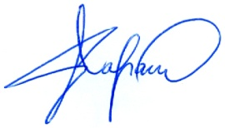

Vyvěšeno : 12.1.2015

Svěšeno :

